**PYTHON**

Bu kodlar fayl şəklində göndəriləcək. Ətraflı şəkildə oradan baxa bilərsiniz.

Birinci olaraq verilmiş suallara baxaq.

1.Ümumi müraciət sayı

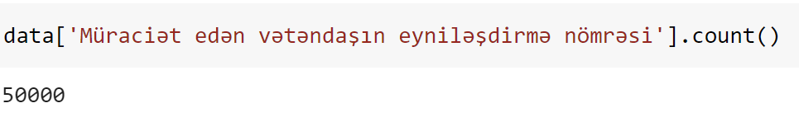

1. Müraciət edən unikal vətəndaş sayı

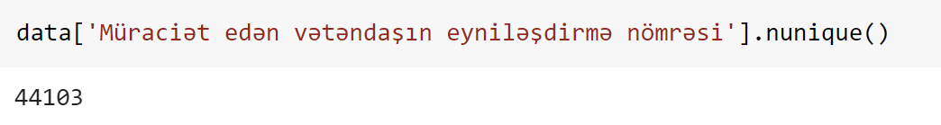

1. Müraciətlərin cins üzrə paylanması(0 - Qadın, 1 - Kişi)

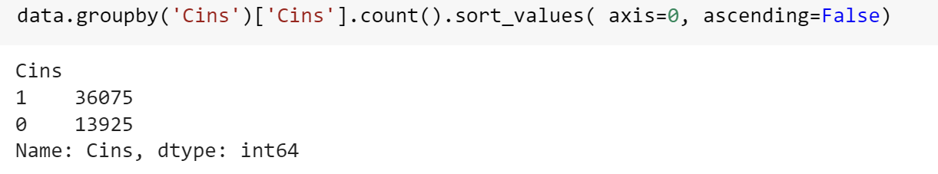

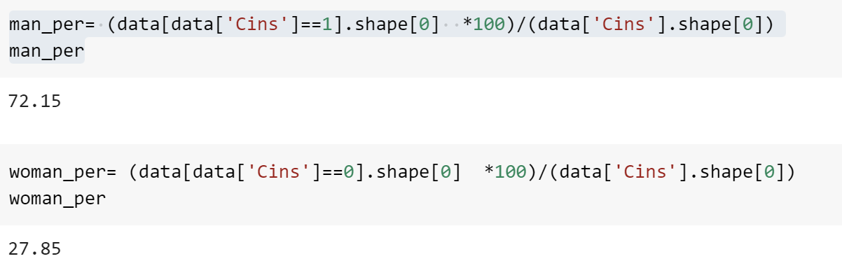

1. Ən çox müraciət edilən 5 xidməti

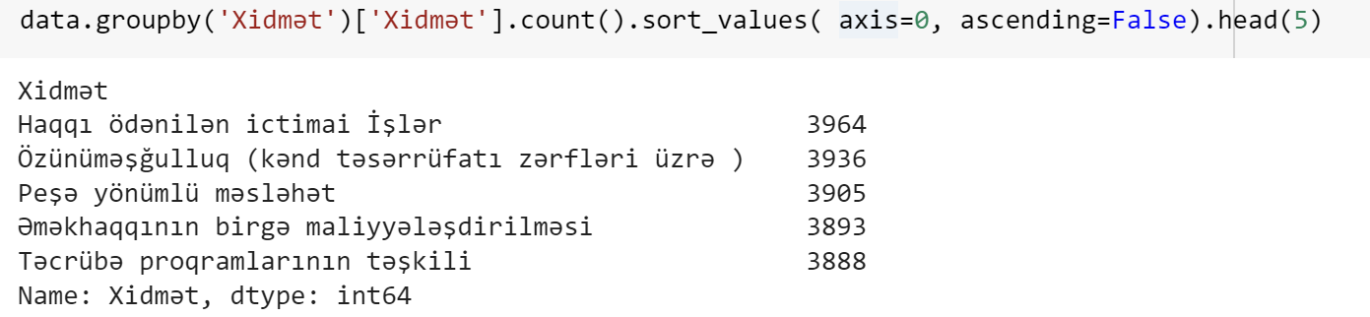

1. Təhsil səviyyələri üzrə müraciət sayları

Orta təhsilli şəxslər daha çox müraciət etmişdir.

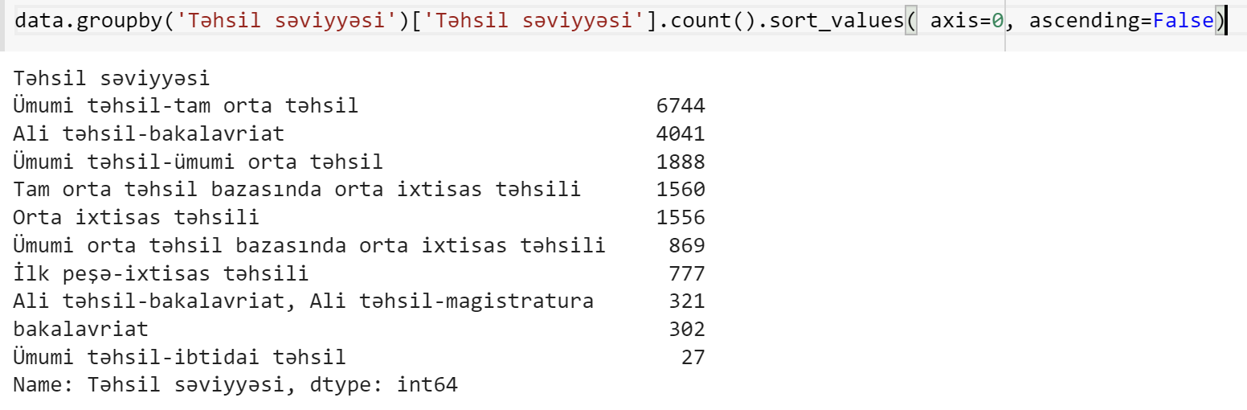

1. Ən az müraciət edilən 3 filialı tapın

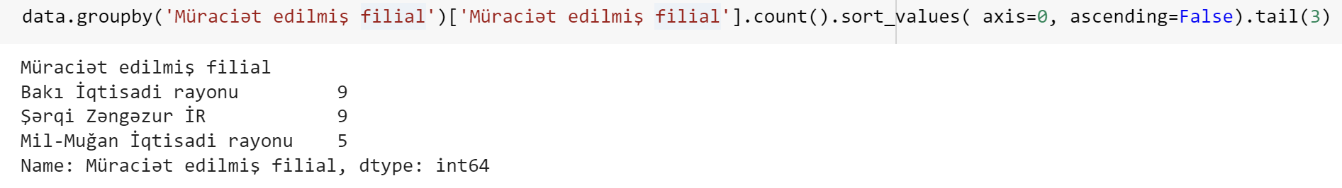

1. Kitabxanaları daxil edirik. Verilmiş datanı üzərində işləmək üçün kodumuza əlavə edirik.

Və ilk 5 sətirinin necə görünməsinə baxırıq. 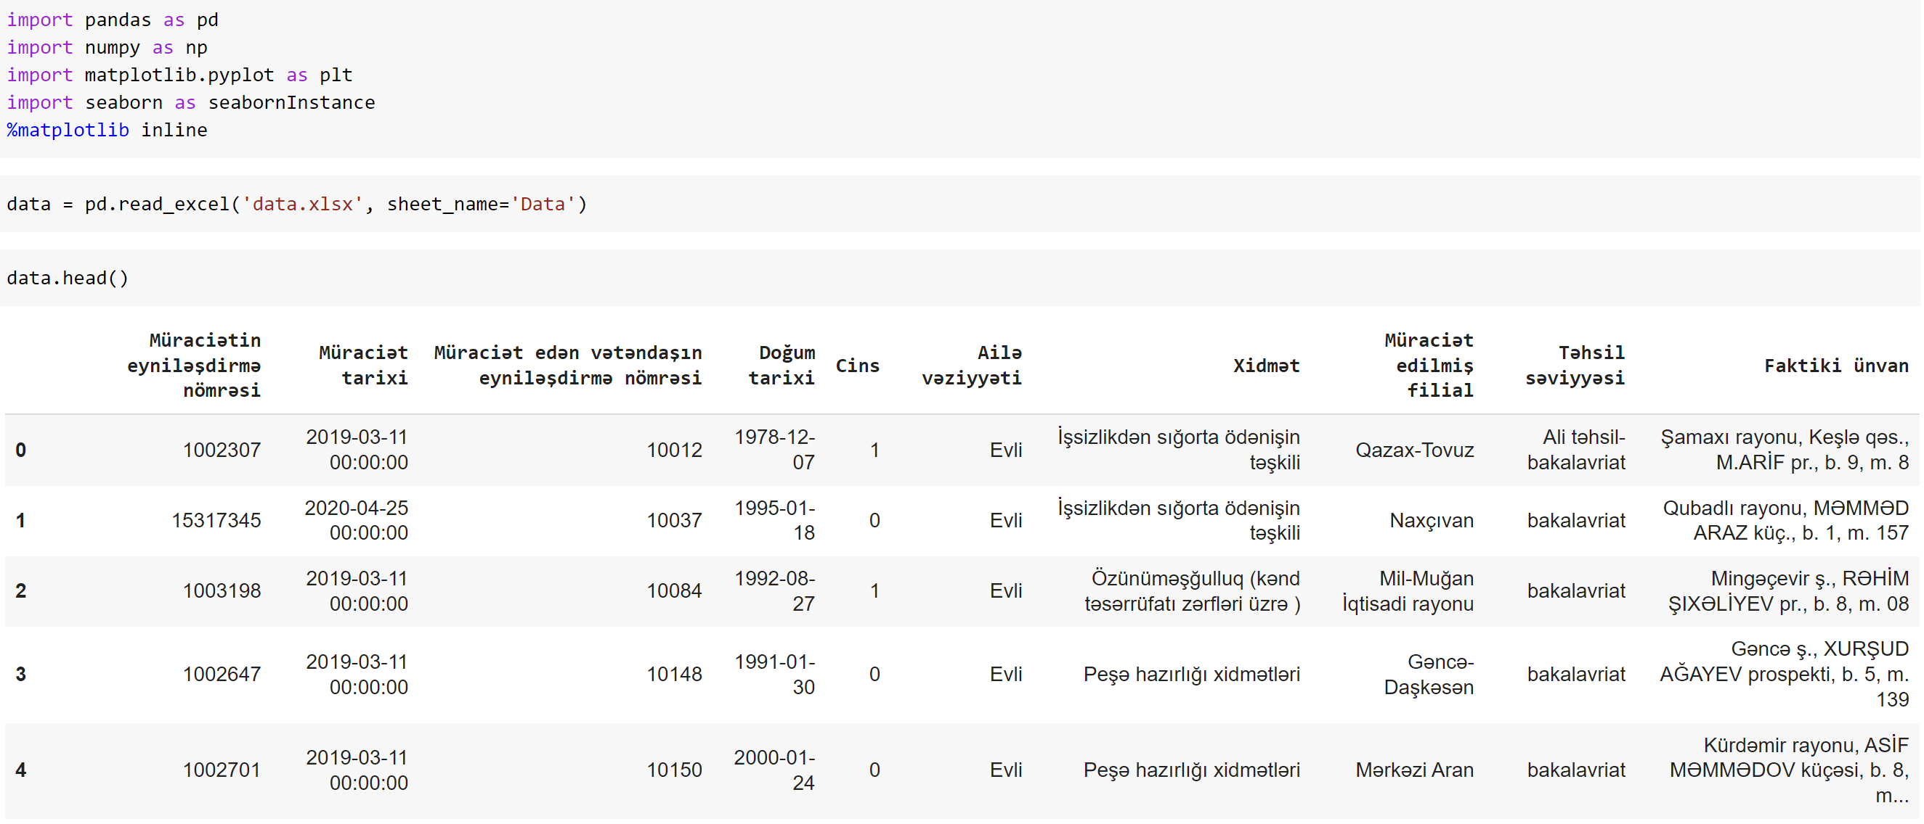

1. Verilmiş sütunların tiplərinə , neçəsinin dolu olmasına baxırıq. 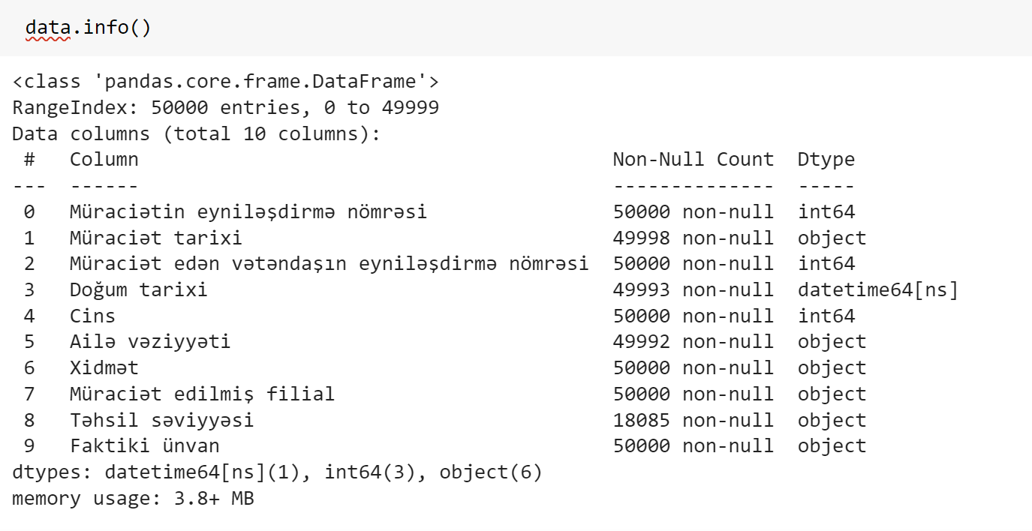
2. Hər bir sütunda cəmi neçə boş sətir olduğuna baxaq

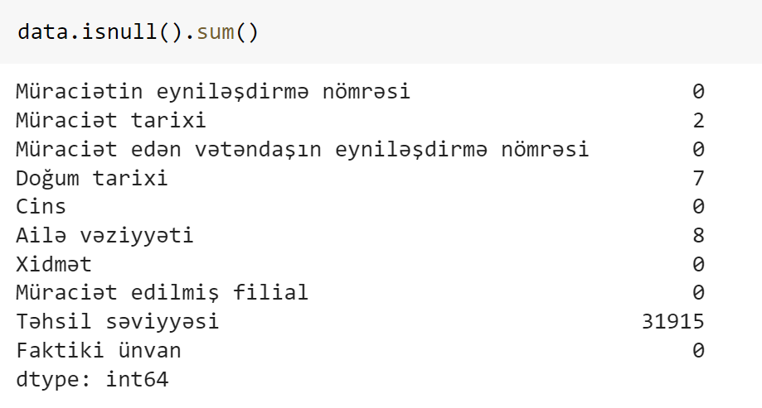

Görüldüyü kimi “Müraciət tarixi”, “Doğum tarixi ” və “Ailə vəziyyətin ”-də boş sətirlər az saydadır . Bu bizim nəticəmizə təsir etməyəcəkdir. Lakin “Təhsil səviyyə”-nin 50%-dəndə çoxu boşdur . Buda müraciət edənlərin təhsil səviiyələri haqqında ümumi fikrə gəlməyimizə mane olur .

1. Qrafik vasitəsi ilədə aydın şəkildə boş sətirlərin sayını görə bil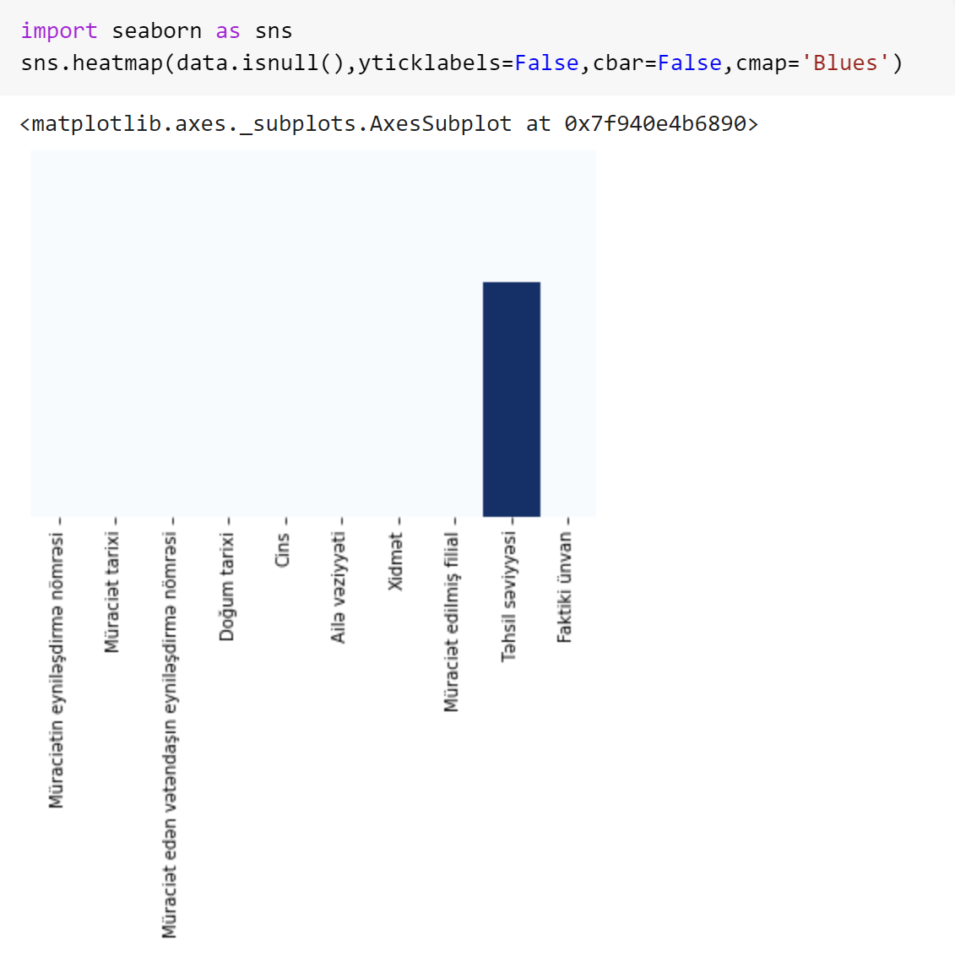
2. Verilmiş doğum tarixləri vasitəsilə müraciət edən şəxslərin yaşlarını hesablayıb və bunu “yaş ”adlı sütuna əlavə etdim

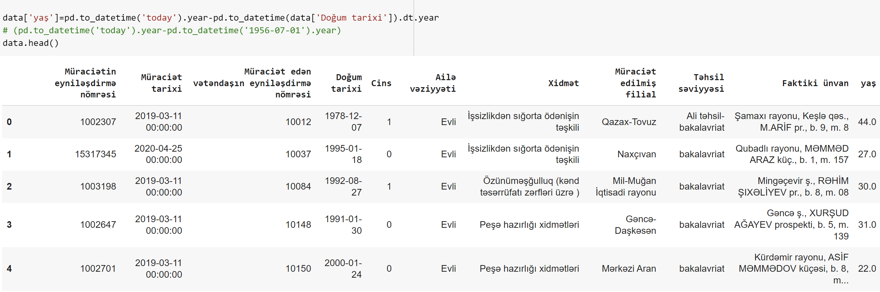

1. Müraciət edənlərin ortalama yaşı 32-dir.

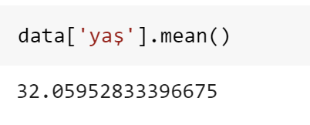

1. Datada çirkli məlumatlar var . Qrafikdən görüldüyü kimi yaşı 0-dan aşağı olan sətirlərimiz var.

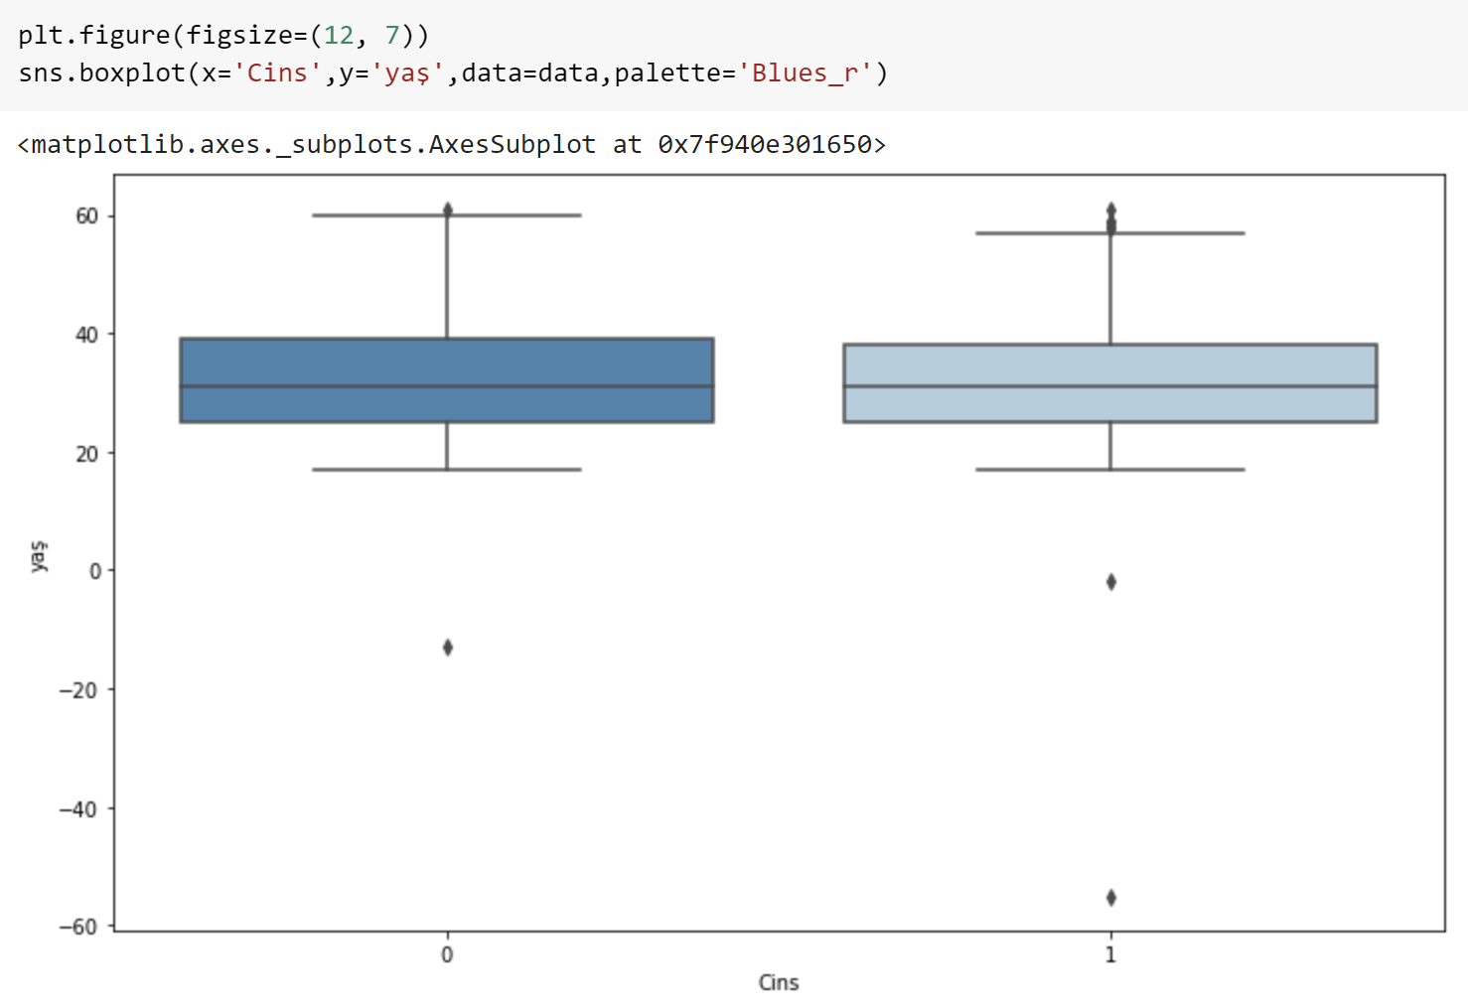

1. Yaşları boş olan sətirləri ortalama yaş ilə əvəz edirəm



1. Olan datalarda ən çox istifadə olunan sətir

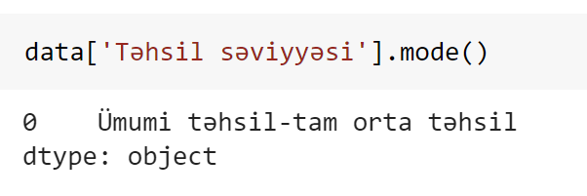

1. “Təhsil səviyyəsi” sütununda boş datalar həddindən çox olduğundan o sütunu silirik.

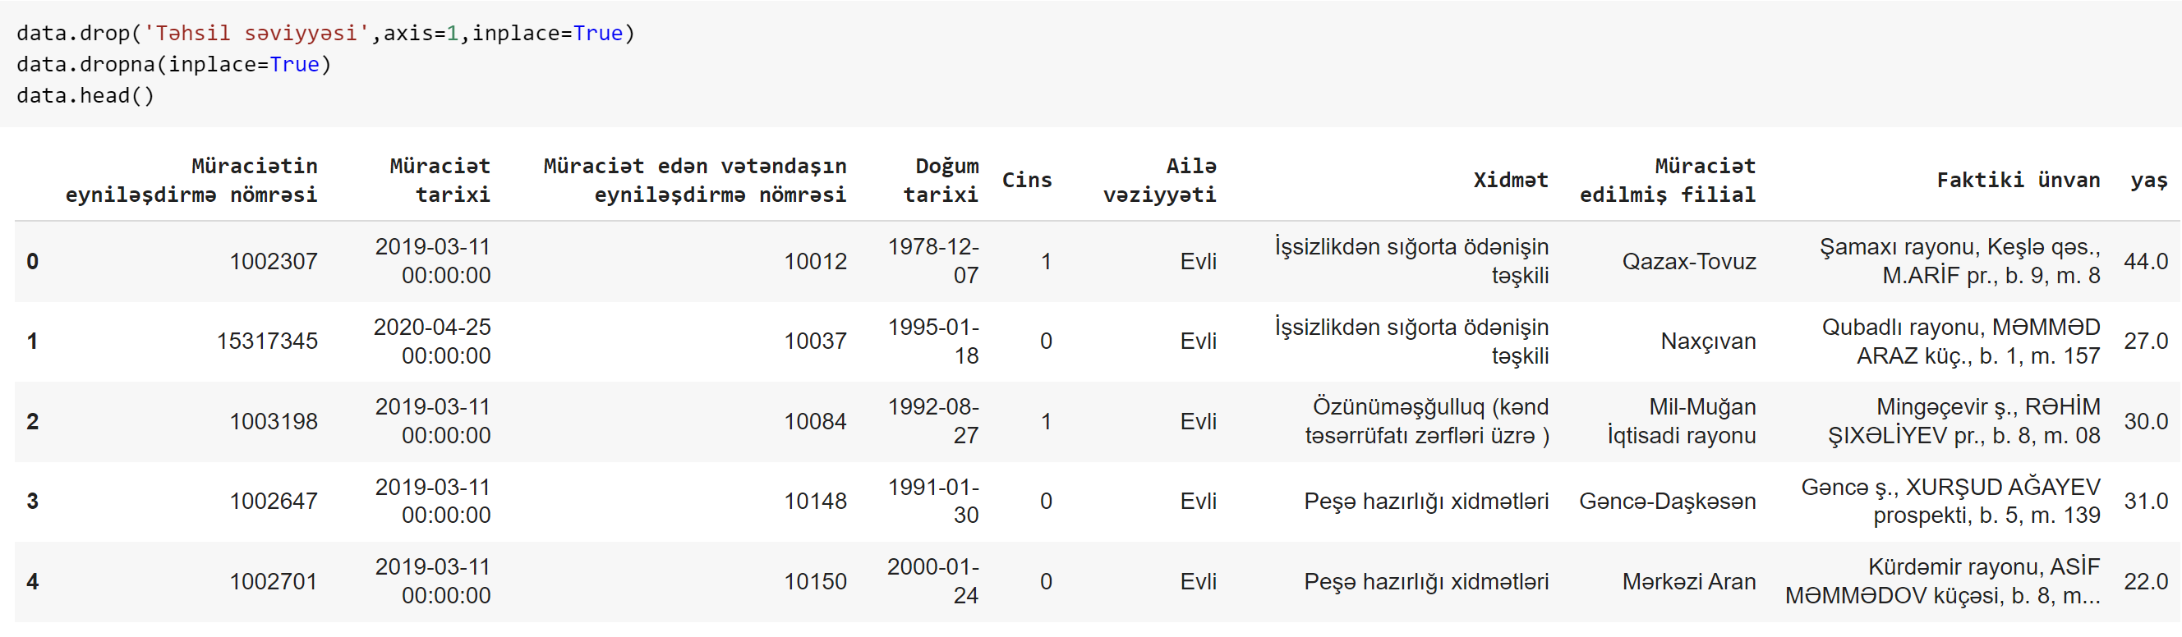

1. Yaşları mənfi olan şəxslərin dəyərini ortalama yaş ilə əvəz etdim

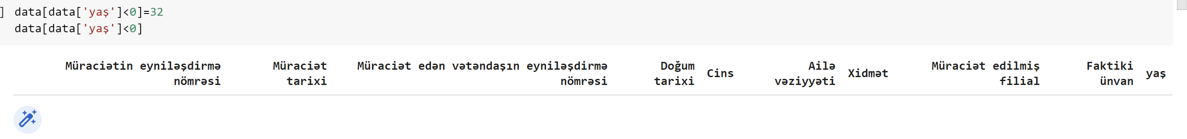

1. Müraciət etmə yaşlarına baxacaq olarsaq ,bunun 25-33 yaş aralıqlarında müraciətlər daha çoxdur . Lakin 48+ olduğu zaman azalır.

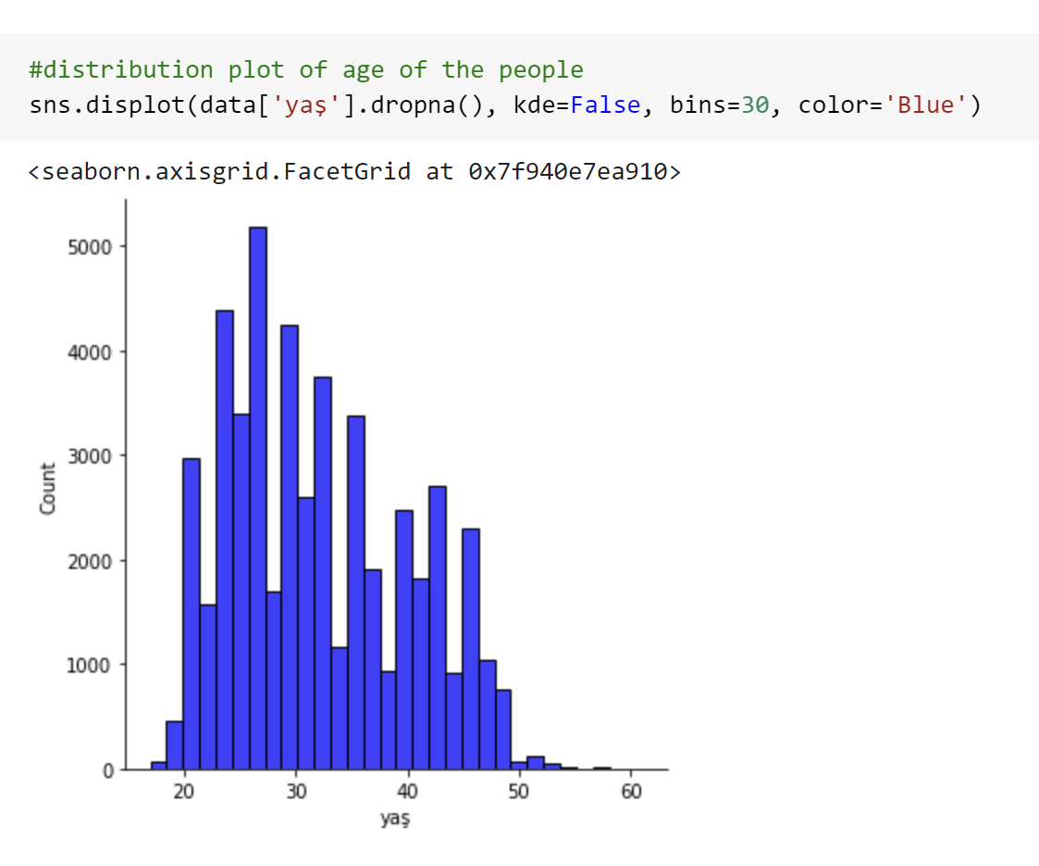

1. Bu qrafik vasitəsilə daha aydın görə bilərik.

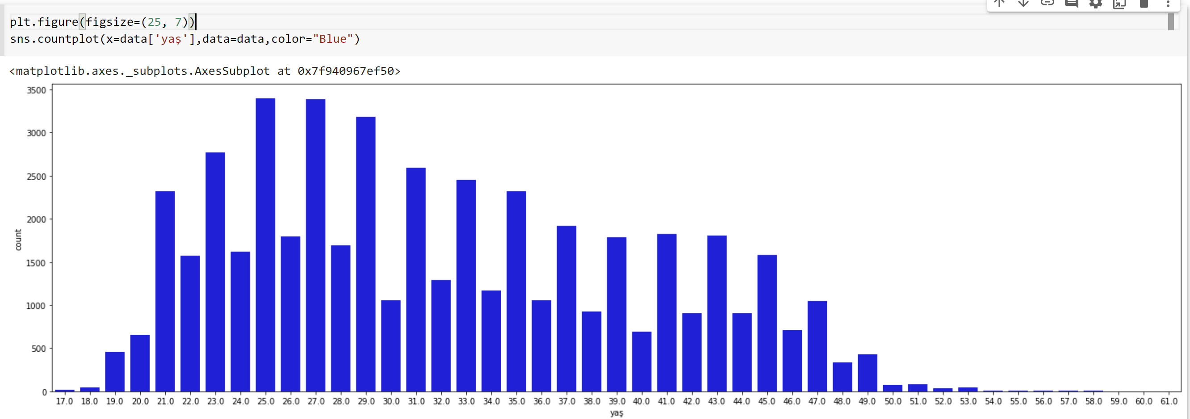

1. Gələcək barəsində fikir demək üçün datamızda string və ya object tipli dəyişənlər olmamalıdır. Buna görə onları integer tiplə əvəz edirəm. Və son halı bu şəkildə olur.

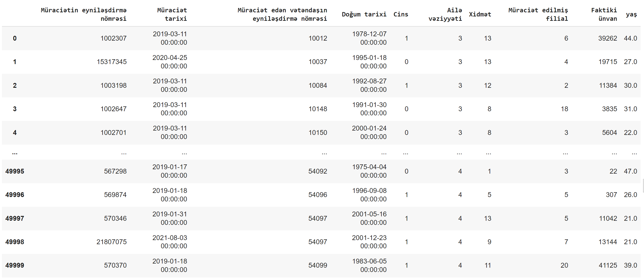

1. Müraciət tarixi sütununda 3 sətirdə tarix sıralaması düz yazılmamışdı . (12.17.2019, 02.18.2021, 04.29.2019). Və bu sətirlərin prediction-da problem yaratmaması üçün sildim
2. 2019-cu ildə müraciətlər daha çox olmuşdur . Və qarşıdakı illərdə müraciətlərin daha da azalacağı görünür.

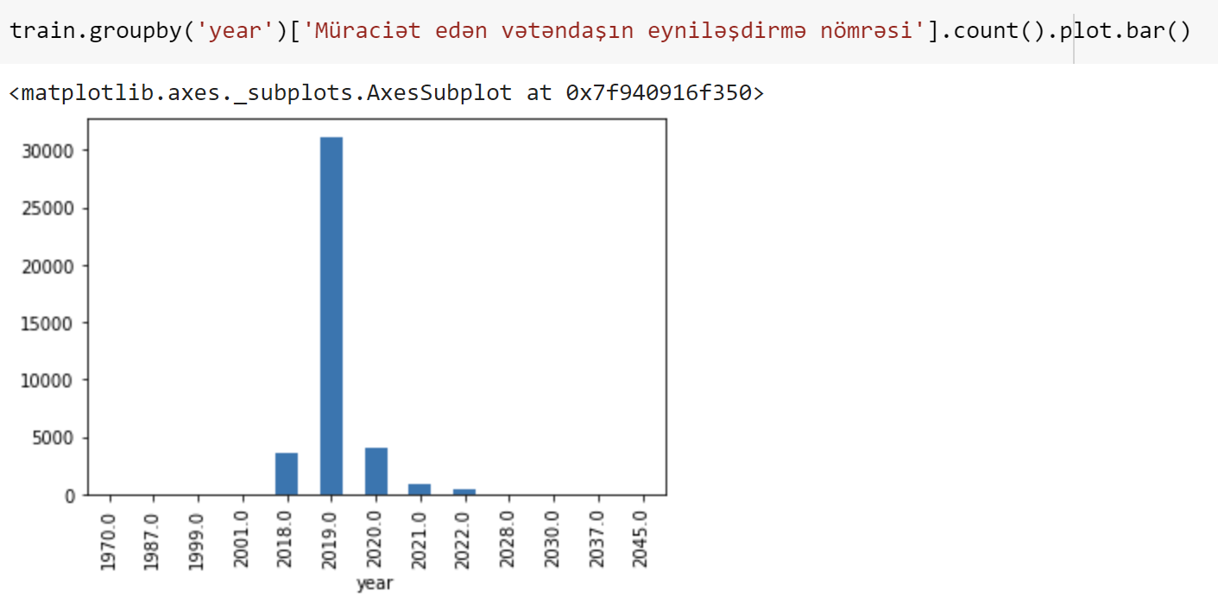

1. Hansı ayda daha çox müraciət olunduğuna baxacaq olarsaq , bu oktyabr ayıdır

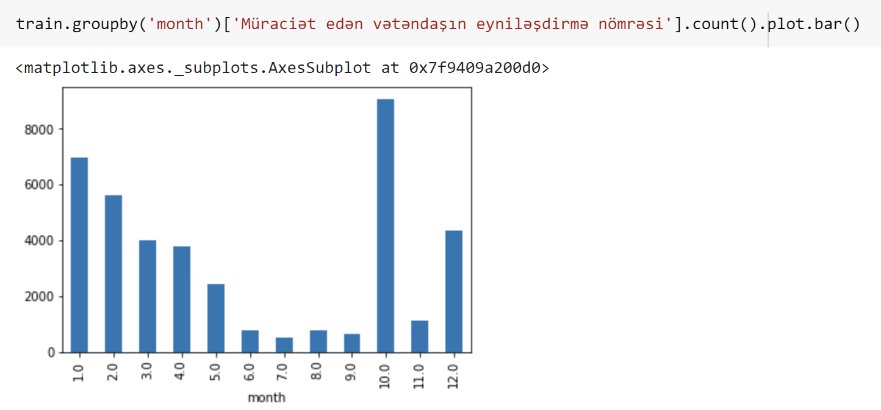

1. Müraciət saylarının il və aylar ərzində necə bölündüyünü görürük . Və qarşıdakı illərə doğru say azalır.

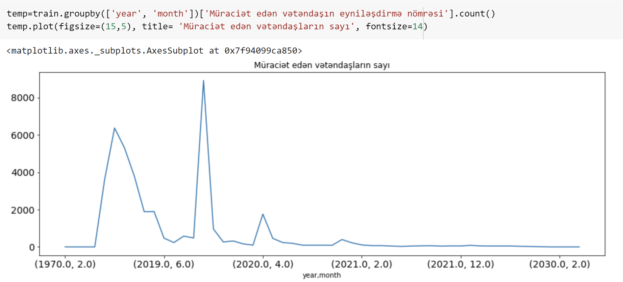

1. Ayın hansı günlərində daha çox müraciət olunur baxa bilərik. Nəticədə ayın sonlarına doğru müraciət sayları artır.

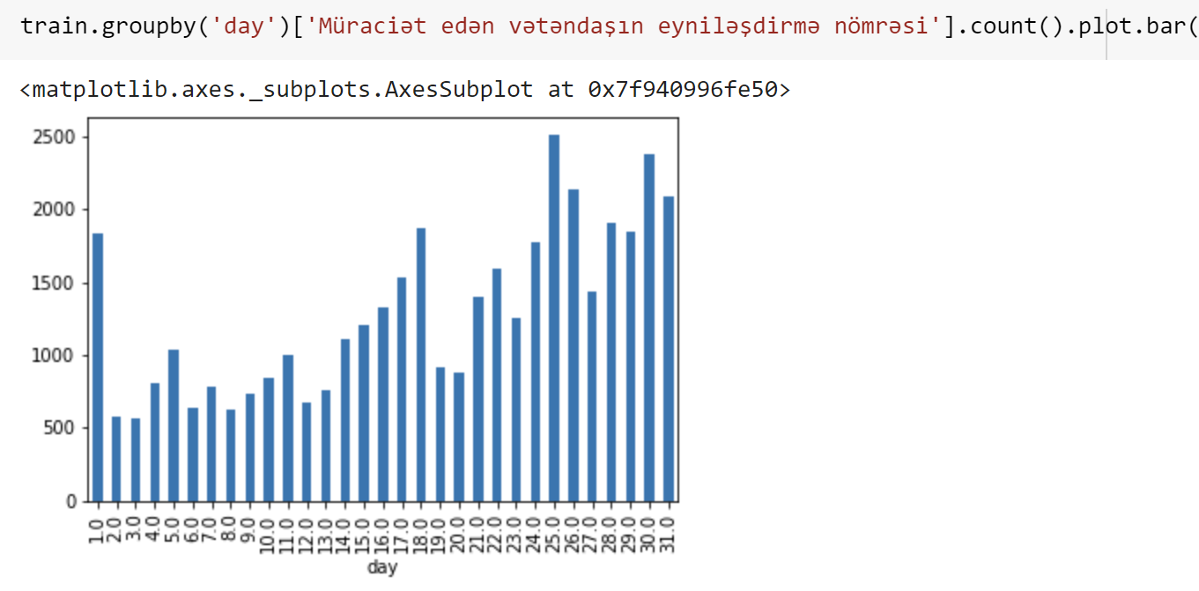

**POWER BI**

Bu qrafiklər hazır power bi faylı şəklində atılacaq . İstənilən dəyişikliyi edə və rəqəmlərə baxa bilərsiniz.

Birinci olaraq verilmiş suallara baxaq.

1. Ümumi müraciət sayı



1. Müraciət edən unikal vətəndaş sayı

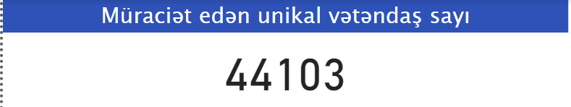

1. Müraciətlərin cins üzrə paylanması(0 - Qadın, 1 - Kişi)

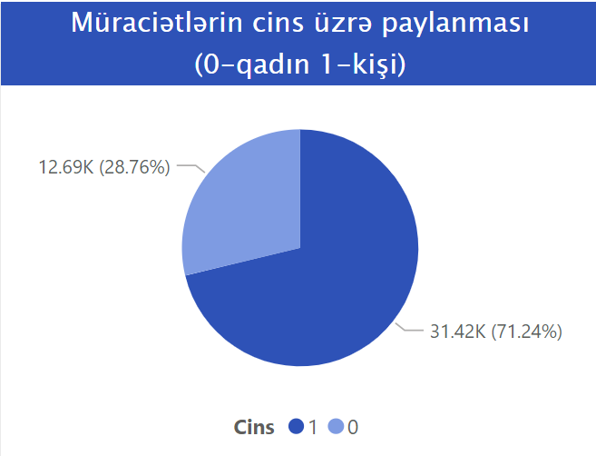

1. Ən çox müraciət edilən 5 xidməti

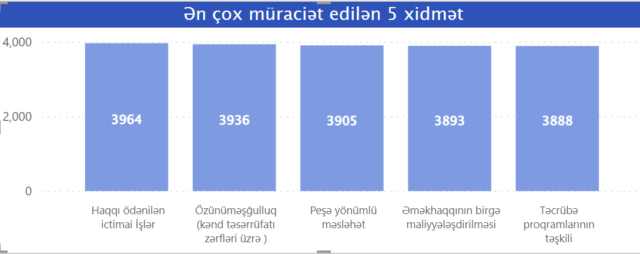

1. Təhsil səviyyələri üzrə müraciət sayları

Orta təhsilli şəxslər daha çox müraciət etmişdir.

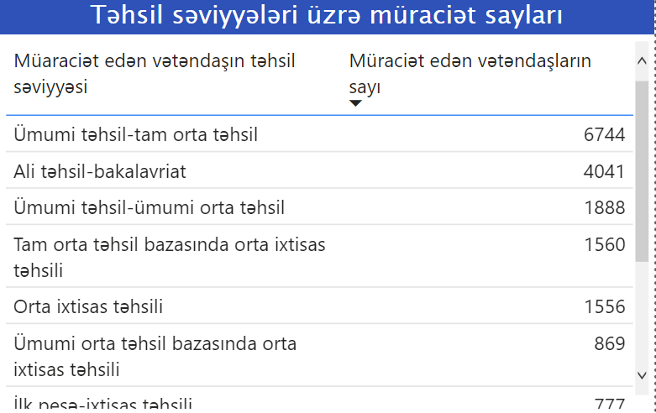

1. Ən az müraciət edilən 3 filialı tapın

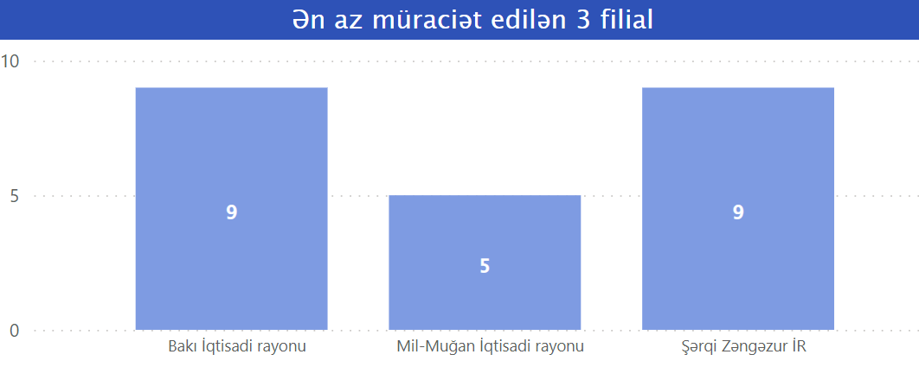

**Əlavə**

1. Müraciət edilən xidmətlərin sayına baxa bilərik.

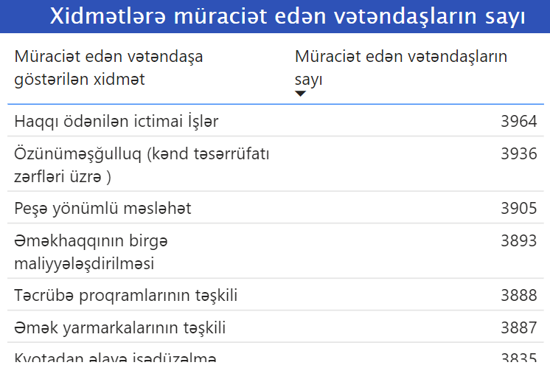

1. Müraciət edənlərin ailə vəziyyətləri

Müraciət edən şəxslərin 62%-i evlidir və 36% -i subaydır. 8 boş sətir var blank onu göstərir.

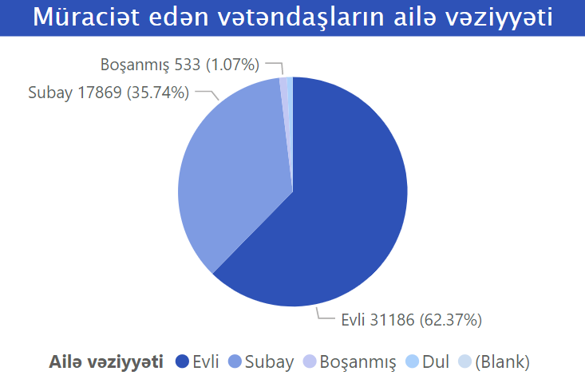

1. Qadın və kişilərin hansı yaşda daha çox müraciət etməsi ilə bağlı qrafikə baxaq.Bu qrafikdə kişilərin hər zaman məşğulluğa daha çox müraciət etdiyi görürük. 25 və 27 yaşlı qadın və kişilər daha azdır .

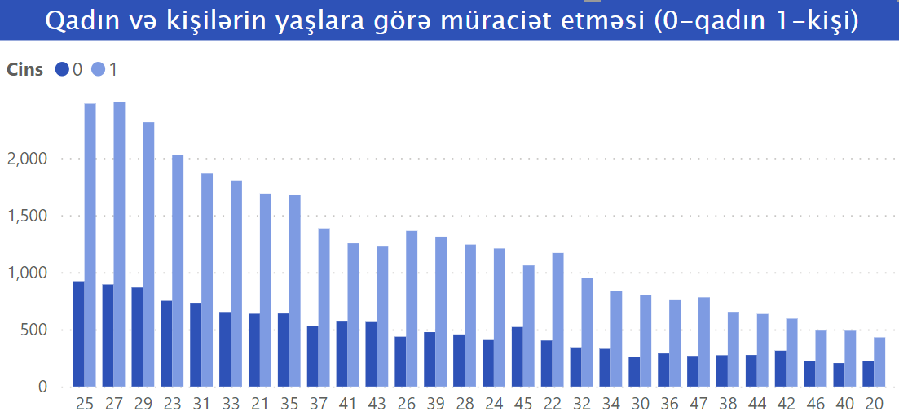

Ən az müraciət edən yaş 60 yaşdır.

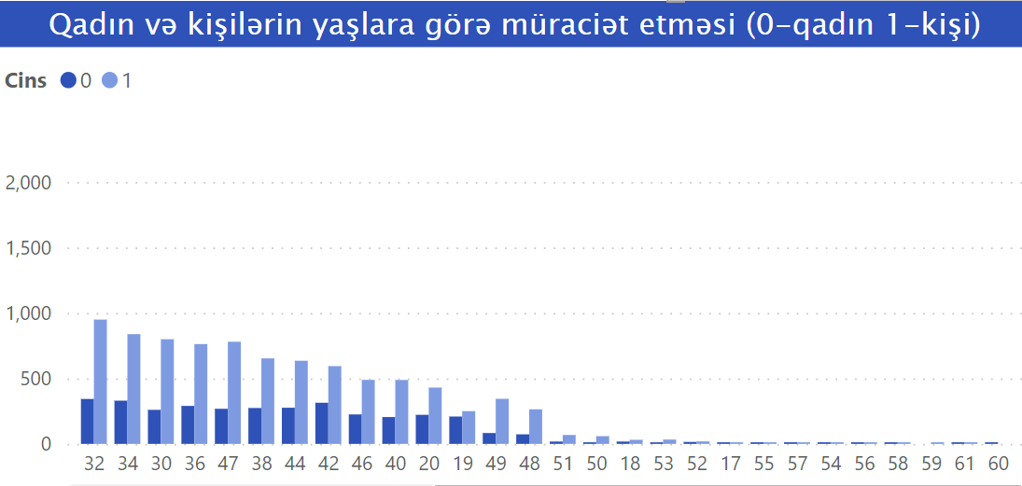

1. İllərboyunca müraciətlərə baxıldığında 2019-cu ildə müraciət sayı kəskin şəkildə artmışdır.

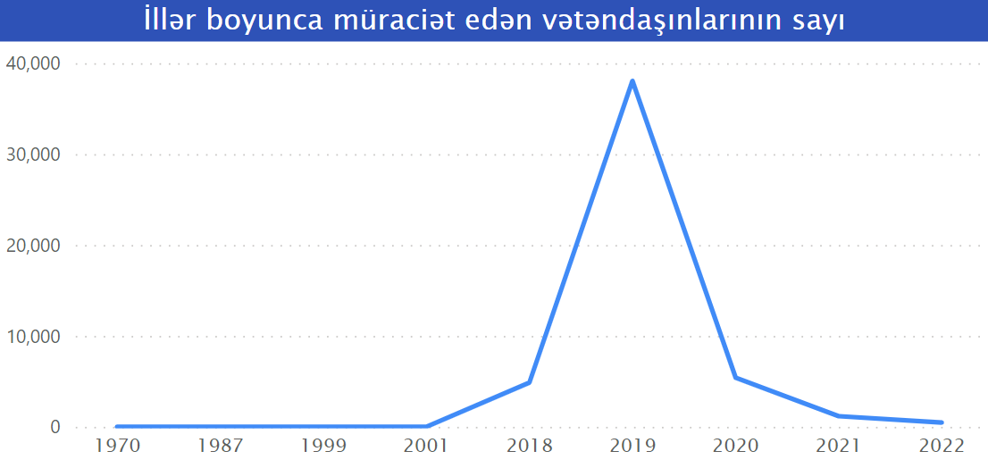

2019-cu ildəki müraciətlər göstərirki ilin birinci yarısında say çox olmuşdur lakin 3-cü yarısına qədər bu say kəskin şəkildə enmişdir. 3-cü yarısından 4-cü yarısına qədər artmışdır

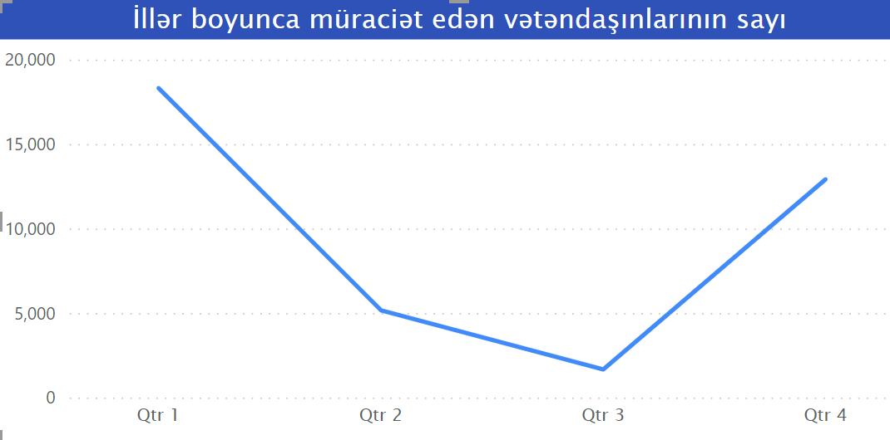

2019-cu ildə oktyabr və noyabr aylarında müraciət sayı kəskin artmışdır.

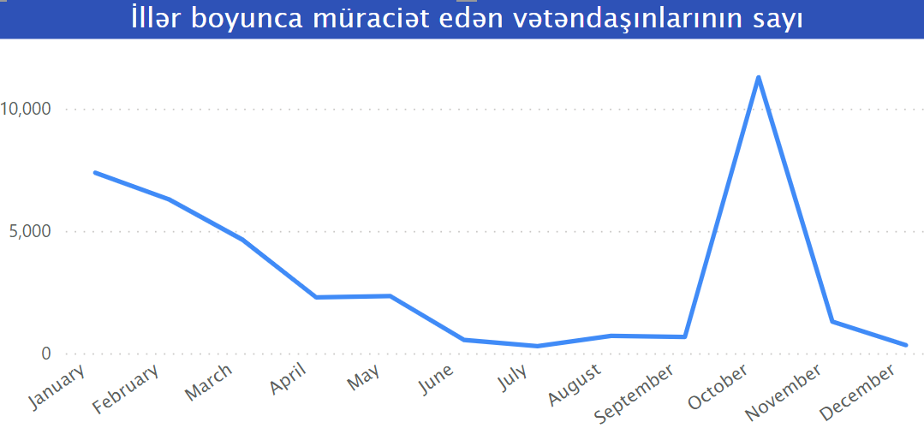

Oktyabr ayında olan olan artışın ayın hansı günlərində daha çox olduğuna baxa bilərik.

